APIS電報發報紀錄查詢
功用: 查詢實際發出的APIS電報
網址: http://cksweb03/tpett/

方法一: 查到的電報較少
(一) 開啟首頁後, 選取ETTY
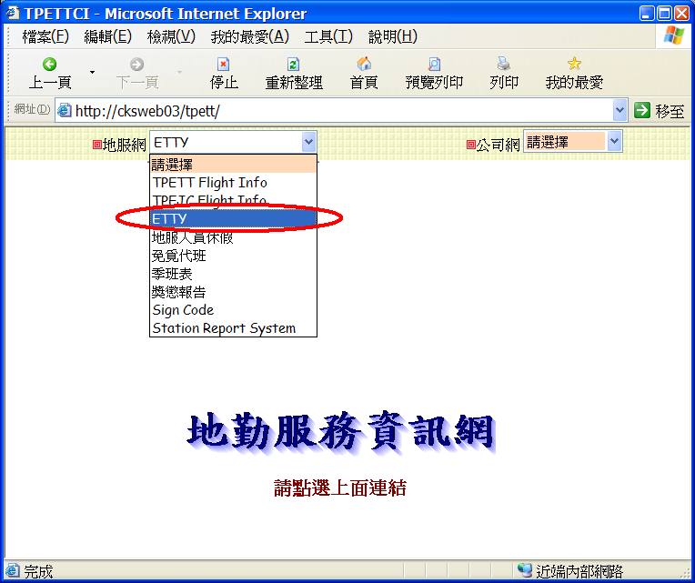

(二) 選取APIS
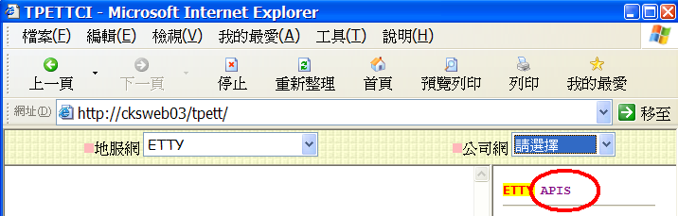

(三) 輸入所需欄位, 按Display
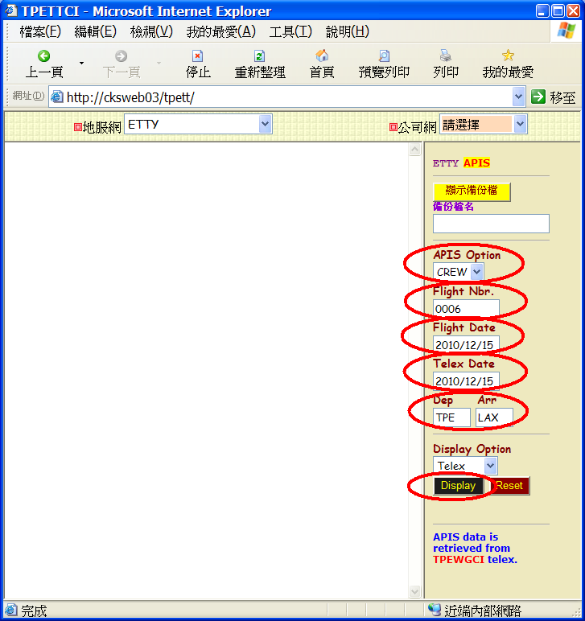

(四) 螢幕顯示已發的APIS電報紀錄
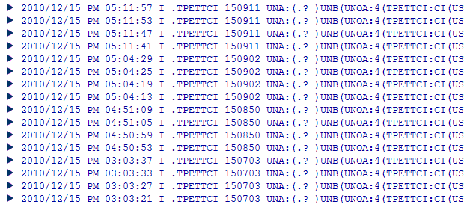

(五)因電報系統字數限制,每封只能容納六名組員,需拆為多份發送,本例顯示為發送四次,每次拆為4封
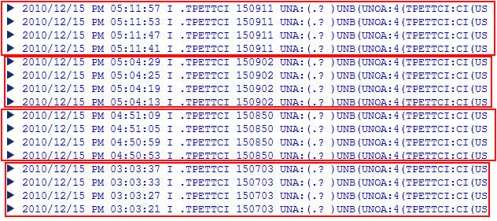

(六) 查看組員: 按下三角型展開該封電報
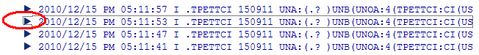

組員姓名位於 NAD(FM 的區段之後, EMP(1的區段之後顯示CR1(前艙), CR2(後艙), CR4(Cgo Pax)
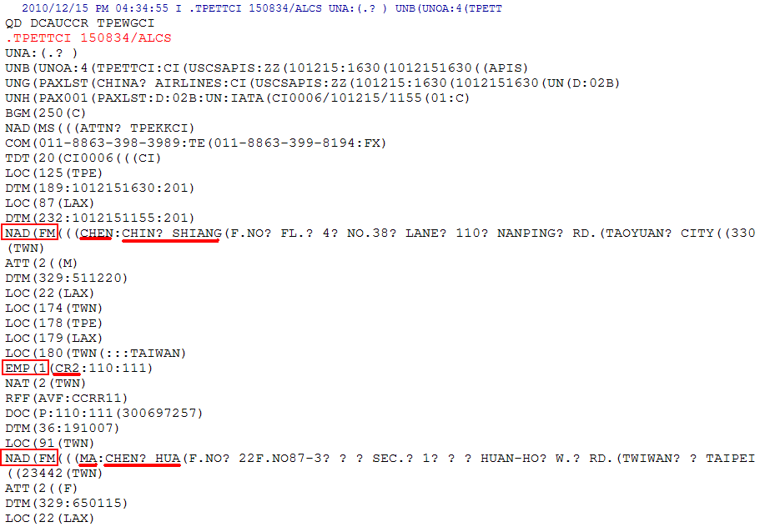

(七) 該班機所發送的組員總人數位於電報最後的 CNT(41 的區段, 本例中為20人
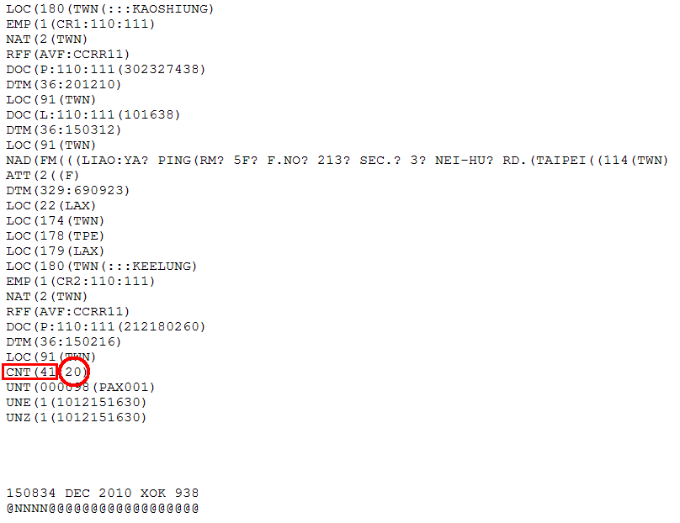

(八) 若該班機日期較久遠, 則需從備份檔取得, 按下”顯示備份檔”
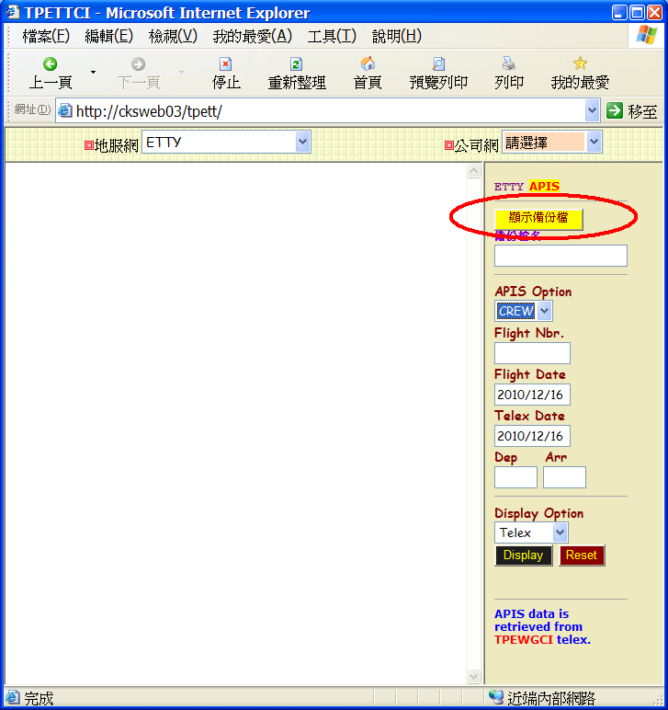

(七) 選取所需的日期, 之後的操作與(三)相同

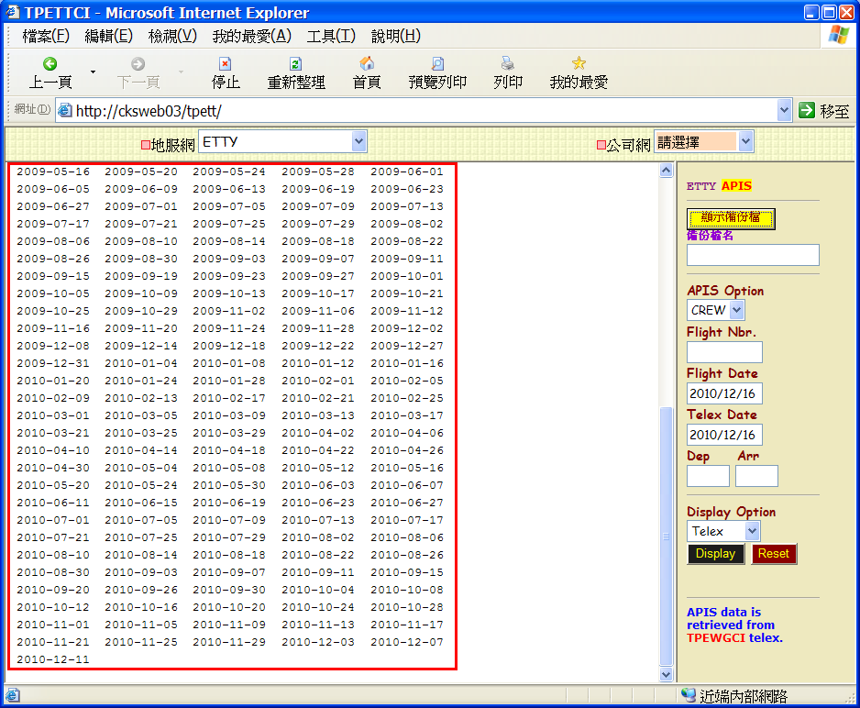

方法二: 查到的電報較多, 包括Crew count電報

(一) 開啟首頁後, 選取ETTY

(二) 右邊維持ETTY不變, 於Location選取TPEWG
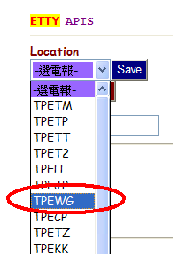

(三) 輸入所需欄位, 按Query

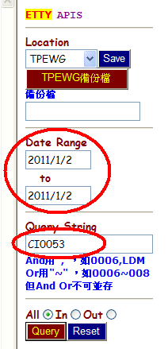

(四) 螢幕顯示已發的APIS電報紀錄

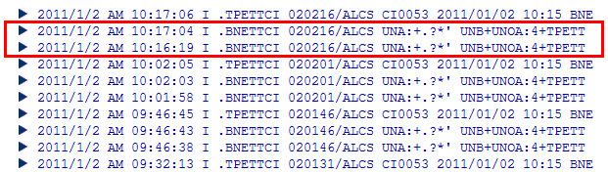

(五) 也可查詢到Crew count電報
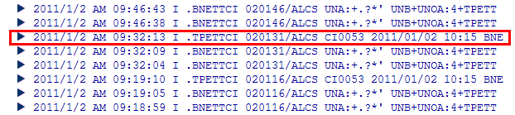

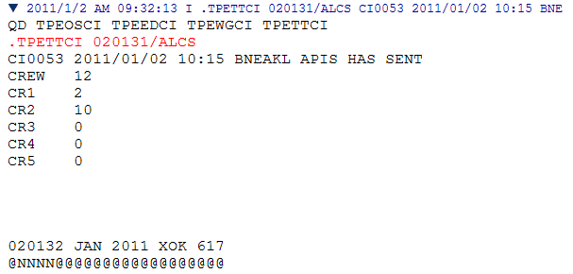

(六) 若該班機日期較久遠, 則需從備份檔取得, 按下”TPEWG備份檔”
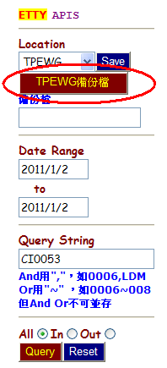

(七) 選取所需的日期, 之後的操作與(三)相同
